**User Story**

**Como** gestor, **Quero** que as ações dos meus funcionários em Home Office segam monitoradas através de um sistema, **Para** um controle de produtividade, segurança da informação e jornada de trabalho desse funcionário.

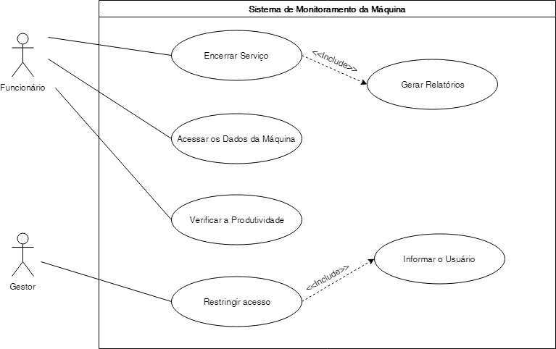**User Case**

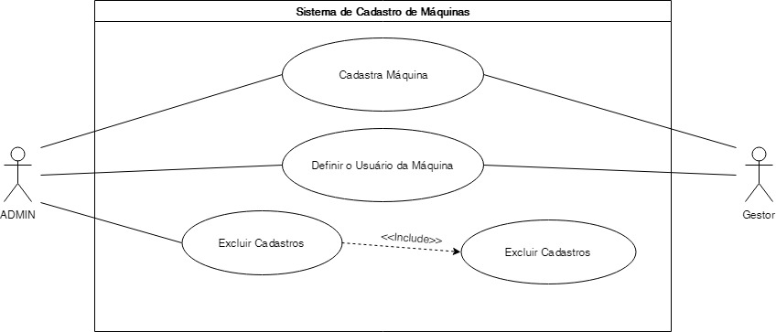

**Requisitos**

